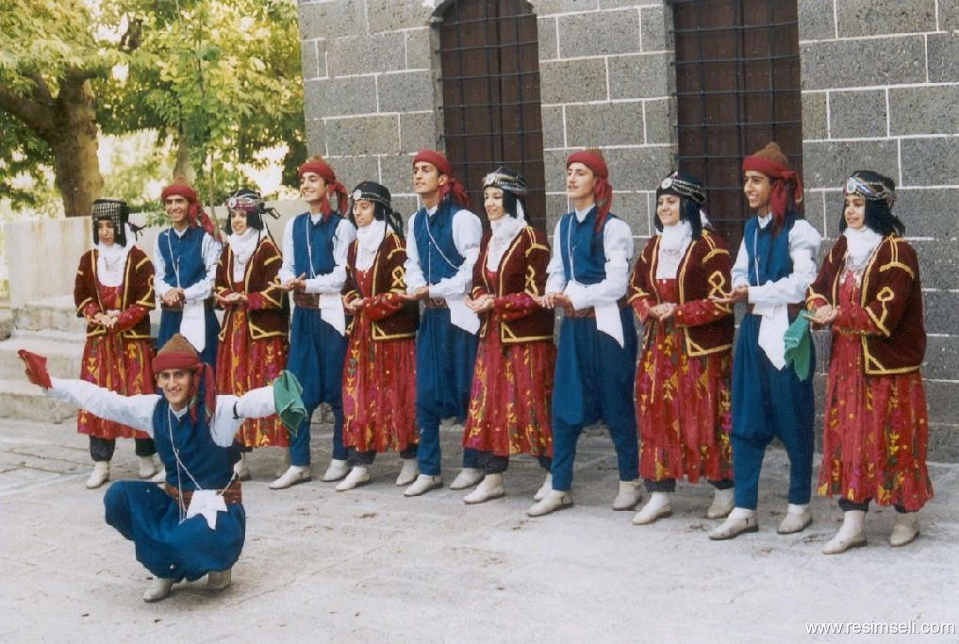**Güneydoğu Anadolu Bölgesi Halk Oyunları**

**Güneydoğu Anadolu Bölgesi Halk Oyunları Kıyafetleri Nelerdir, İsimleri**

**Nelerdir, Güneydoğu Anadolu Bölgesinde Halk Oyunlarında Erkek ve Kadınlar**

**Güneydoğu Anadolu' da genellikle oynanan oyunlar şunlardır;**

**Ağır halay, Düz halay, Ağır Malatya, Berde, Deriko (derino), Galüç, Üçayak, Ağır hava, Dik**

**hava, Hasandağlı, Lorke, Pekme-zo , Dokuzlu, Dokuzzokkalı, Tırpano, Kudora halayı, Ağır**

**Govcuk, Tırge, Simsimi, Sevda**

**Bu oyunlar Türk halk danslarının adlarından da anlaşıldığı gibi Adıyaman halk oyun Halay**

**bölgesinde oynanan dizi biçimindeki oyunlardandır ve genellikle ağır olarak sürdürülen**

**oyunlardandır. Kadınlar da bu oyunlardan bir kısmını kendi aralarında oynamaktadırlar.**

**Oyunlara eşlik eden müzik aletleri**

**Davul, Zurna, Kaval, Bağlama, Tef, Iklığ, Darbuka, Cümbüş, Leğen, Cura.**

**Diyarbakır' da halk oyunları; kına geceleri, düğün, bayram ve özel zamanlarda oynanır.**

**Bazen sohbet ve eğlenme amaçlı gidilen yerlerde halk oyunları da oynanır.Bazen de yöreye**

**özgü eyvanlı evlerde eğlence amaçlı bir araya gelinir ve bu muhabbetlerin açılışı halk**

**oyunlarıyla yapılır ve ardından müzik ile devam eder, hatta bu güzel sohbetler için özel**

**davul zurna bile temin edilir.**

**Yörede oyunlar genelde ağırdan başlayıp hızlanarak devam eder. Oyun formları genellikle;**

**Düz çizgi,**

**Karşılıklı iki düz çizgi,**

**Yarım daire,**

**Daire formundadır.**

**Bazı kırsal kesimlerde ise çeşitli biçimde diziler oluşturulur ve sözlü sözsüz ezgiler eşliğinde**

**oynanır. Oyunlar serçe parmaklar, kollar ve avuç içlerinin birleşmesiyle oynanmaktadır.**

**Bazı oyunlarda kollar serbest bir halde seyir gösterir.**

**Örneğin Çepik oyunu gibi. Yörede bazı oyunlar belli araçlar eşliğinde oynanır. Bu araçlar**

**genelde ;**

**Testi,**

**Bakraç,**

**Tüfek,**

**Sopa,**

**Tırpan,**

**Kepenek 'tir.**

**Seyirlik oyunları geçmişte gerçekleşen olaylar, doğadan etkileşim, dini inançlar ve**

**hikayelerden derlenip belli bir formda ve uygun müzikle sahneleme olayıdır. Bu oyunlar**

**yörede halen eski canlılığını koruyarak oynanmaktadır.**

**DİYARBAKIR' DAKİ HALK OYUNLARI İSİMLERİ**

**KEŞE-O**

**DELİLE ( DELİLO)**

**GOVEND ( HALAY )**

**HARRANİ ( ESMERİM )**

**ŞUŞANE ( TEK AYAK )**

**DU-NIG ( ÇİFT AYAK )**

**ÇAÇAN**

**ÇEPİK**

**MERYEMO**

**PAPURE**

**DÜZO**

**KADIN DELİLOSU**

**KADIN HALAYI**

**TEŞİ**

**BERİ**

**TEŞİ ( ERKEK )**

**GUR-U PEZ ( KURT KUZU )**

**HASAT**

**KELEK**

**KILIÇ KALKAN**

**ÇÖMÇE GELİN**

**Gaziantep ilinde en çok sevilip oynanan oyunlar**

**Dokuzlu, Oğuzlu, Çepikli - Çibikli ( Havarişko da denir ), Fatige demune, Mani, Şirin Nar,**

**Mendilli, Leylim.**

**Gaziantep ili sınırları içerisinde Türkmen oymaklarından Barak aşireti de yaşamaktadır.**

**Bunların da kendilerine özgü çok güzel Türk halk dansları vardır. Bu oyunlara davul, zurna**

**eşlik eder. Bu oyunlarda müziğe, kartal kanadından yapılan ve Zambur adı verilen bir halk**

**çalgısı da eşlik etmektedir.**

**Gaziantep ili Türk halk dansları kadar halk müziği bakımından da çok zengin illerimizden**

**biridir. Yörede yapılan araştırmalar bu bölgedeki türkü ve melodilerin Uzun havalar, Kırık**

**havalar ve Halaylar olmak üzere üçlü grup altında toplanabileceğini göstermekdir.**

**Halk müziği araçlar :Üflemeli sazlar, başta orta kaba olmak üzere Zurna, dilli dilsiz Kavallar**

**yaylı sazlardan Kemane, vurmalı sazlardan başta Davul olmak üzere, Tef, Darbuka ve zil.**

**Barak' lar arasında bugün de çok sevilip oynana oyunlardan bazıları; Meryem, Mermere,**

**Kaba, Tam Kaba, Kırıkcan, Çobanbeyli, Nahsani, Barak Halayı ya da Barak İki Kamış oyunu,**

**Üçürdüm.**

**Halk Oyunu**

**Güneydoğu Anadolu Bölgesi Halk Oyunları Kıyafetleri**

**Güneydoğu Anadolu Bölgesi Halk Oyunları Kıyafetleri Nelerdir, İsimleri**

**Nelerdir, Güneydoğu Anadolu Bölgesinde Halk Oyunlarında Erkek ve Kadınlar**

**Neler Giyer**

**Bölgenin tamamına yakın bir bölümünde Türkmen kültürünün yerleşik olmasıyla birlikte**

**Arap kültürünün etkisi de görülmektedir.**

**Giyilen iller: Gaziantep, Adıyaman, Şanlı Urfa, Malatya, Mardin, Kahramanmaraş, Adana,**

**Hatay.**

**Erkek kostümü:**

**Derpi - Kıras, kuşak, başlık, çarık, çorap.**

**Yelek - Kırk düğme, cepken - aba cepken, gömlek, şalvar, kuşak, başlık ( sırmalı poşu,**

**ahmediye, terlik - poşu, camadan ), çorap, yemeni.**

**Kadın kostümü:**

**Üç etek veya kaftan - üst elbise, salmalı köynek - iç elbise, şalvar, kemer - kuşak, başlık,**

**önlük, çorap, yemeni**

**Üç etek veya kaftan - üst elbise, salmalı köynek - iç elbise, şalvar, kemer - kuşak, başlık,önlük, çorap, yemeni**

|  |  |  |
| --- | --- | --- |
|  |  |  |
|  |  |  |
|  |  |  |
|  |  |  |